Unidad 4 – Laboratorio 3

DataTable’s

Objetivos

Al final de éste ejercicio usted tendrá la habilidad para realizar las operaciones básicas sobre un objeto DataTable y sus relaciones entre las diferentes fuentes de datos.

Duración Aproximada

35 minutos

Pasos o Recomendaciones

- Abra Visual Studio y cree en C# una aplicación de Consola, para ello seleccione la opción de menú File - New – Project

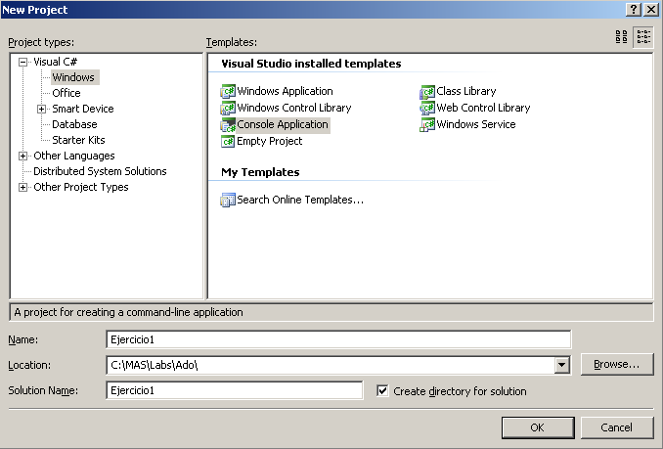

- Seleccione el lenguaje de proyecto que usted más desea (por convención, todos los labs están escritos en C#)
- Seleccione el template “Console Application”
- En el cuadro de texto de “Name” escriba: Ejercicio1
- Presione Aceptar
- Agregue la directiva using (c#) en el archivo “Program.cs o .vb” para importar los namespace’s de “system.data” y “system.data.sqlclient”.
- Dentro del método main declararemos un objeto del tipo DataTable llamado dtAlumnos
- Luego crearemos otro objeto del tipo DataRow llamado rwAlumnno e invocaremos el método NewRow del objeto dtAlumnos.
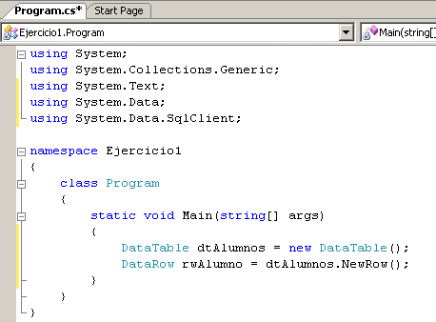

- En siguiente paso crearemos dos objetos del tipo DataColumn, llamados dtcolNombre y dtcolApellido,
- Éstos objetos se llamaran Nombre y Apellido respectivamente y contendrán el tipo de datos String
- Luego ingresaremos éstos dos objetos tipo DataColumn al objeto que hemos creado dtAlumnnos
- Siguiente paso será empezar a asignar valores al rwAlumno para insertarlo en nuestro DataTable.
- Para ello escribiremos de la siguiente manera: tal como se muestra en la siguiente figura:

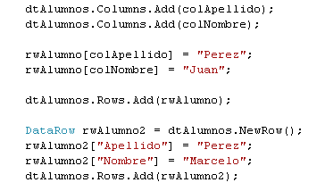

- Lo siguiente será volver a crear un objeto DataRow para volver agregar otro row a la tabla, y lo haremos como se representa en la figura anterior.
- Luego procederemos a recorre la colección de rows contenidos dentro del datatable
- Antes vamos a escribir una linea en la consola de la aplicación y pondremos Console.WriteLine(“Listado de Alumnos”)
- Ahora recorremos la colección de datarows del datatable utilizando el foreach(datarow row in dtAlumnos)
- Por cada row que recorremos lo mostramos en la consola, mostrando el apellido, seguido por una ‘,’ (coma) y luego con el nombre
- Por último escribiremos Console.ReadLine() para poder situar el cursor y visualizar los resultados.

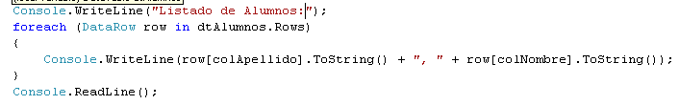

- El resultado final será el siguiente:

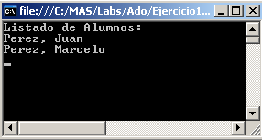
DataSet’s no tipados

Duración Aproximada

35 minutos

Pasos o Recomendaciones
Basándonos en el ejercicio anterior vamos a:

- Eliminar toda las líneas que utilizamos para recorrer nuestro datatable y representar en pantalla los registros.

- Luego vamos a agregar un DataColumn a nustra tabla dtAlumnos del tipo int y que nos servirá como PrimaryKey. En la siguiente figura se muestra y donde hay que agregarlo, es importante destacar que el objeto datarow que nosotros declaramos anteriormente se debe declarar luego de agregarles los datacolumns a la tabla, por lo que hay que mover esa linea más abajo:
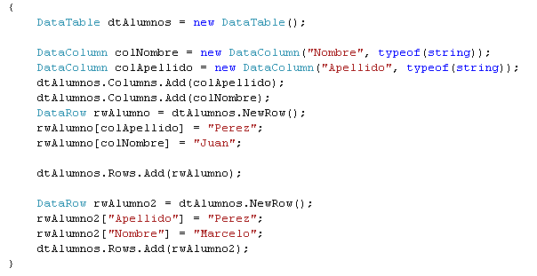

- Ahora agregamos el nuevo datacolumn llamado colIDAlumnom, del tipo int y le establecemos el autoncrement = true, y luego lo agregamos a nuestra tabla:

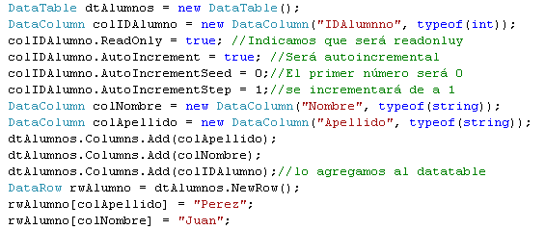

- Ahora vamos a establecer ése campo como PrimaryKey de la tabla dtAlumnos de ls siguiente manera:

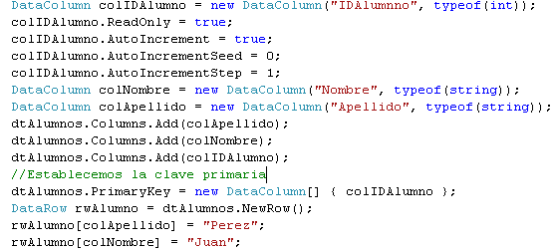

- Por consiguiente, a partir de ahora en más cada ves que agregemos un datarow al datatable indicandole el nombre y el apellido se autoincrementará el valor en el campo IDAlumno. Visualizandose de la siguiente manera (usando el QuickWatch)

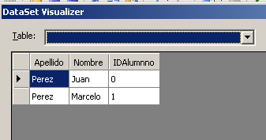

- Ahora el siguiente paso será crear otra DataTable llamado dtCursos y que contendrá los DataColumns de: colIDCurso (tipo int, incremental y PrimaryKey) y el datacolum colCurso. Todo esto lo realizaremos debajo de toda nuestra linea de código, tal como se muestra en la figuara siguiente:

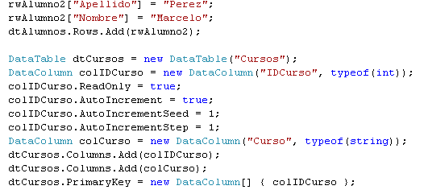

- Agregamos 1 datarow a dicha tabla con el nombre de curso: “Informatica”
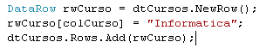

- Ahora que tenemos éstos dos datatables llamados dtAlumnos y dtCursos lo que haremos es incorporarlos dentro de un objeto DataSet llamado dsUniversidad
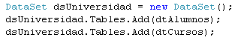
- Lo que nos falta a éste ejercicio es crear una tabla que actue de relacion entre el alumno y los cursos, y como la relacion es de muchos a muchos, debemos agregar una tabla intermedia entre ámbas que la llamaremos dtAlumnos_Cursos y que contendrá los datacolumns col_ac_IDAlumno del tipo int y el datacolumn col_ac_IDCurso

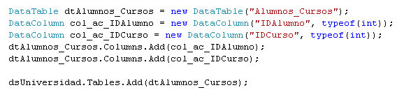

- Ahora tenemos 3 tablas dentro del dataset dsUniversidad, del cual dos de aquellas tablas (alumnos y cursos tienen registros), solo falta relacionarlas entre ellas. Por lo que primeramente crearemos un objeto DataRelation entre la tabla dtAlumnos y dtAlumnos_Cursos de la siguiente manera:
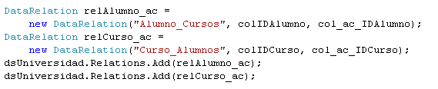
- En la figura anterior también hemos agregado la relación entre la tabla Cursos y la tabla intermedia Alumnos_Cursos

- Hasta aquí hemos visto como crear objetos DataTable, DataColumn, DataRow, DataSet y DataRelation.

- En siguiente lugar vamos a crear los registros dentro de la tabla intermedia para asociar un alumno a un curso. Para ello lo que haremos es (sabiendo de antemano que el IDAlumno de “Juan Perez” es 0 y el IDCurso de “Informatica” es 1, agregaremos un registro en la tabla dtAlumnos_Cursos con esos valores, de la siguiente manera:
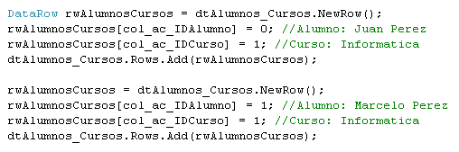
- Como último paso nos quedaria recorrer esos registros, pero en éste caso vamos a mostrar en consola todos los alumnos que estan asociados al curso que indicaremos previamente, para ello procederemos de ls siguiente manera

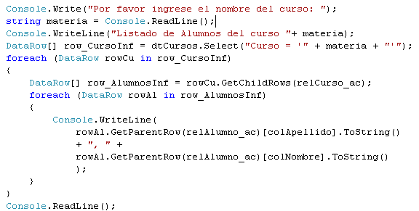

- El resultado final obtenido será el siguiente:
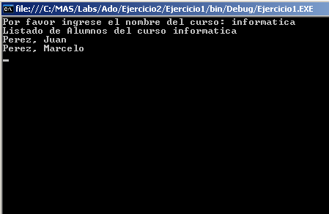

- Hasta aquí hemos visto como utilizar básicamente los objetos y por ende consumirlos

16) Fin del Ejercicio
DataSet’s Tipados

Objetivos

En base de lo realizado hasta el momento, procederemos a realizar otro dataset en forma tipada, y veremos las diferencias y las ventajas que éste ofrece.

Duración Aproximada

30 minutos

Pasos:
- En base a lo realizado en el ejercicio anterior procederemos a volver a realizarlo pero viendo las características y beneficios en la utilización de los DataSet’s Tipados
- Para ello crearemos un nuevo proyecto llamado Ejercicio3 del tipo de Consola:
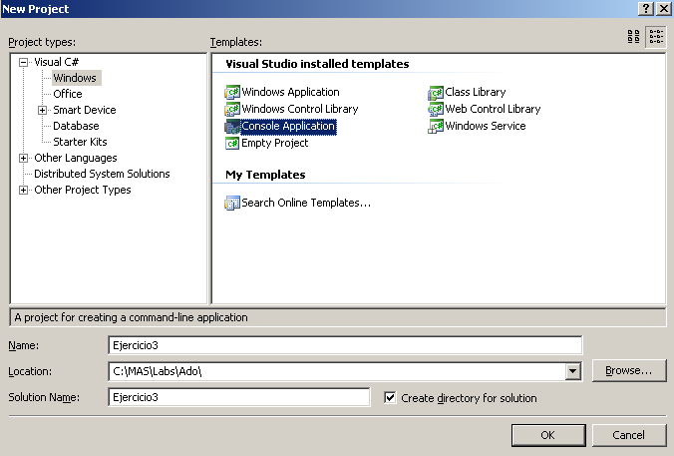

- Abriremos el Solution Explorer ubicado en la parte derecha del Visual Studio, o bien desde el menú View-Solution Explorer

- Agregaremos un Nuevo elemento al proyecto haciendo click derecho sobre el proyecto:
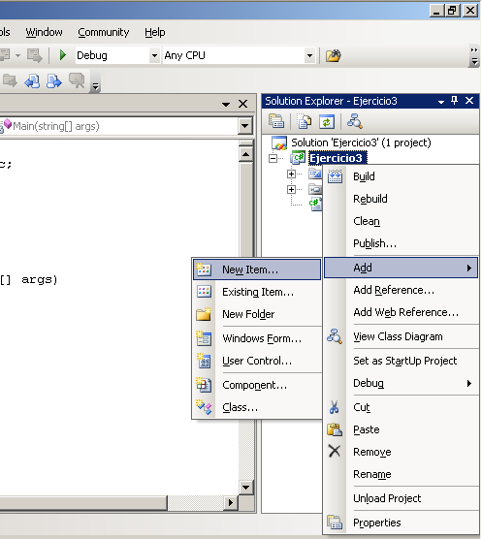

- Y en la lista de templates seleccionaremos el item DataSet como Name le pondremos “dsUniversidad” 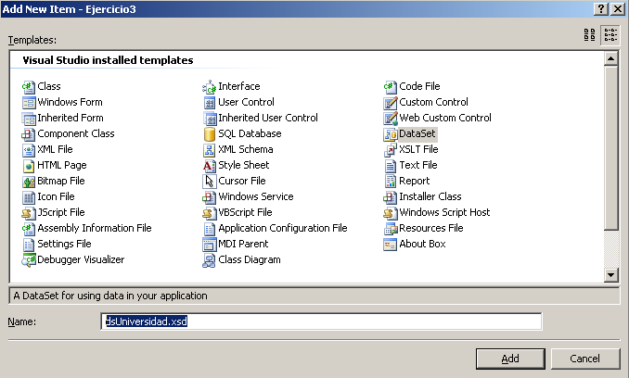
- Presionamos “Add” y dentro de nuestro proyecto aparecerá un file llamado dsUniversidad.xsd (esquema XML) como se muestra en la siguiente figura:

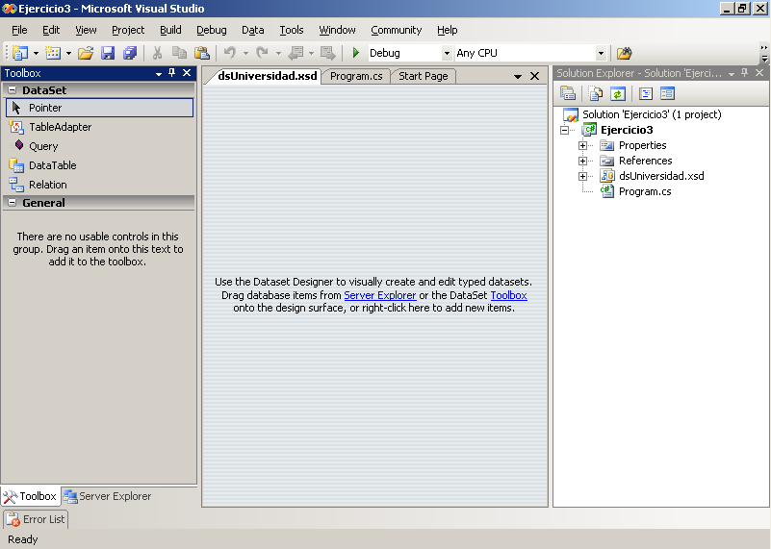
- Ahora que hemos agregado un esquema xml a nuestro proyecto iremos a nuestro ToolBox ubicado en el extremo izquierdo de Visual Studio y seleccionaremos el objeto DataTable y lo arrastraremos hacia la superficie del dataset
- Seleccionamos el titulo (que por defecto se llama DataTable1) y le pondremos el nombre de dtAlumnos
- De la misma forma procedemos a agregar 2 datatables más llamados dtCursos y dt_Alumnos_Cursos
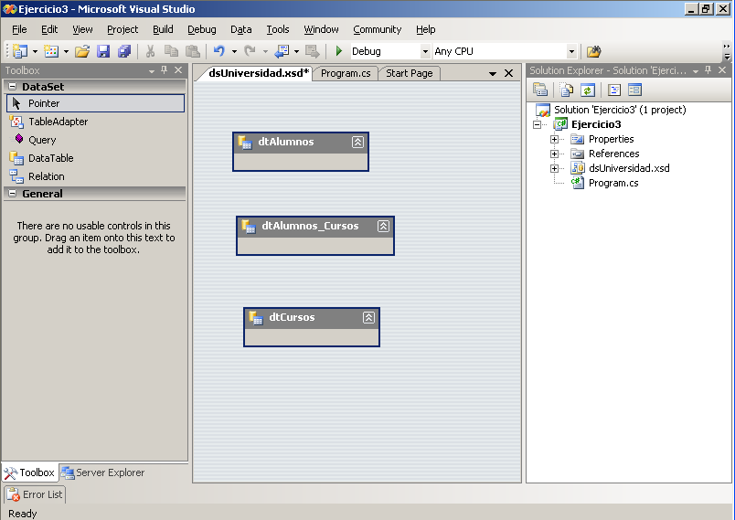

- Ahora que hemos creado los 3 datatables, vamos a agrega a cada uno de ellos los datacolumns correspondientes, primeramente sobre la tabla dtAlumos vamos hacer click derecho sobre el título de la tabla y seleccionaremos “Column”
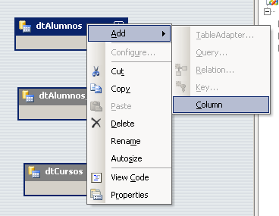

- Una vez que agregamos el datacolumn a la tabla, le ponemos el nombre de IDAlumno y seleccionamos el column correspondiente y presionamos F4 para ver la lista de propiedades.
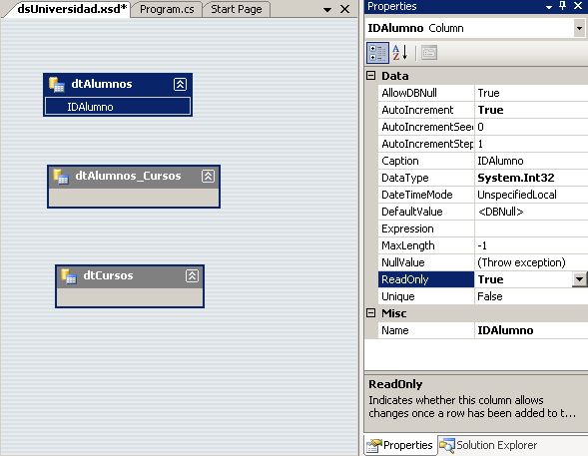

- De la lista de propiedades, le indicamos AutoIncrement = true, DataType = Int32 y ReadOnly = true
- De igual manera procederemos a agregar todos los datacolumn en las tablas con las siguiente propiedades:

DataTable | DataColumn | Properties
dtAlumnos | IDAlumno | Datatype = Int32
dtAlumnos | IDAlumno | AutoIncrement = 0
dtAlumnos | IDAlumno | ReadOnly = true
dtAlumnos | Nombre | Datatype = string
dtAlumnos | Apellido | Datatype = string
dtCursos | IDCurso | Datatype = Int32
dtCursos | IDCurso | AutoIncrement = 1
dtCursos | IDCurso | ReadOnly = true
dtCursos | Curso | Datatype = string
dtAlumnos_Cursos | IDAlumno | Datatype = Int32
dtAlumnos_Cursos | IDCurso | Datatype = Int32
- Una ves creado todos los campos de las tablas agregaremos indicaremos las Claves Primarias a la tabla dtAlumnos sobre el campo IDAlumno, y la tabla dtCursos sobre el campo IDCurso
- Para establecer un campo como clave primaria (PrimaryKey) de una tabla simplemente seleccionamos el datacolumn y realizamos click derecho sobre el margen izquierdo del datacolum y seleccionamos “Set Primary Key”. Lo mismo realizamos sobre el campo IDCurso del la tabla dtCurso
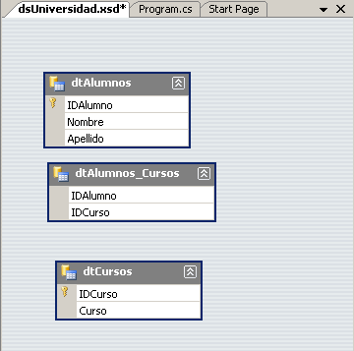

- Luego de tener las 3 tablas dentro del dataset, vamos a agregar la relacion entre ellas. Seleccionamos del ToolBox DataRelation, lo arrastramos y lo tiramos sobre la superficie del dataset
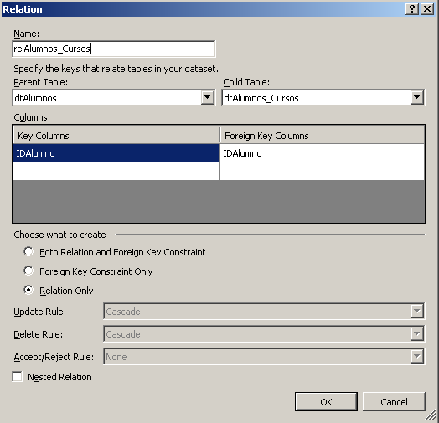
- En la figura anterior cambiamos en el textbox Name, le ponemos el nombre de “relAlumnos_Cursos” y como ParentTable seleccionamos la tabla dtAlumnos; comom ChilTable, seleccionamos dtAlumnos_Cursos, y presionamos “OK”
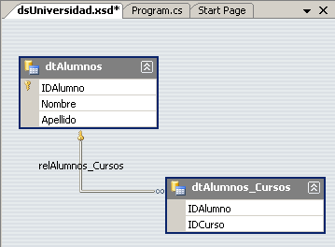
- Si deseamos visualizarlo de una mejor manera, podemos seleccionar el encabezado del datatable y desplazarlo dentro del dataset, para una mejor visualización
- De la misma manera lo vamos a agregar un objeto DataRelation entre la tabla dtCursos y dtAlumnos_Cursos y lo llamaremos “relCursos_Alumnos” quedando definitivamente así el dataset dsUniversidad:
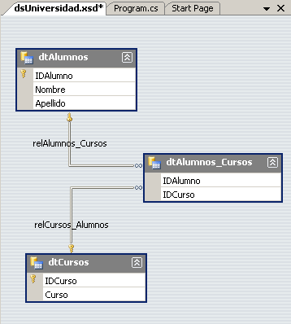
- Hasta aquí, hemos aprendido a crear un DataSet Tipado, viendo notado la sencilles y el tiempo en que se diseña, vamos a ver ahora las ventajas que esto nos conlleva en el uso del mismo:
- Ántes que nada presionaremos F6 o “Build” desde el menú Debug Build para compilar la aplicación
- Ahora seleccionaremos desde la solapa de documentos abiertos el documento Program.cs
- Dentro del método main crearemos un objeto llamado miUniversidad del tipo dsUniversidad, notese que en la lista de miembros aparece dsUniversidad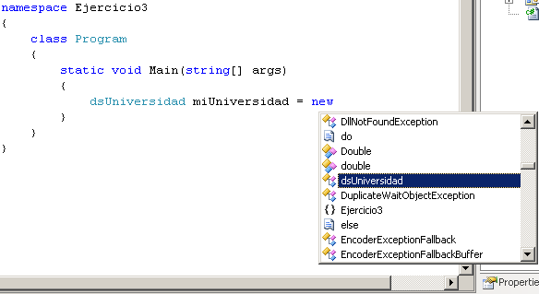
- Luego crearemos un objeto por cada DataTable contenido dentro de miUniversidad de la siguiente manera:
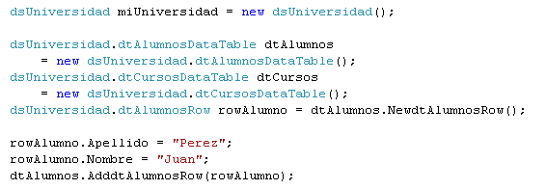

- Notese en la figura anterior que declaramos los objetos dtAlumnos y dtCursos y hemos agregado dos registros a la tabla de alumnos. Eh aquí una gran diferencia entre la forma tipada y no tipada. En éste tipo de objetos, tenemos la ventaja de que el DataSet designer nos crea una clase y expone dentro de esa clase los miembros necesarios para trabajar.

- Resta tambien agregar un curso a la tabla de dtCursos, y agregaremos (tal como lo vinimos haciendo en el ejercicio anterior), agregaremos el curso de “Informatica”
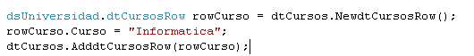
- ahora crearemos la relacion entre el alumnno Juan Perez y el curso Informatica:
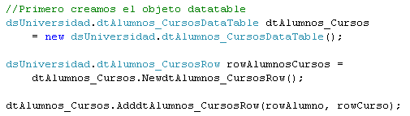

- En éste ultimo vemos que se le debe indicar direcamente el row del alumno y del curso, por lo que no necesitamos saber de antemano cual es el IDAlumno ni el IDCurso. Simplemente asociamos éstos dos row’s.

- Creado el curso “Informatica” y el alumno “Juan Perez” y asociados en la tabla dtAlumnos_Cursos, vamos a crear el otro alumno llamado “Marcelo Perez”:
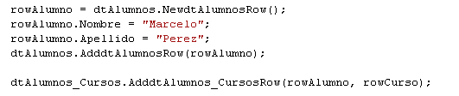
- En éste punto hemos llegado a comprender y aplicar el uso de los dataset tipados, aprendimos a diseñarlos y a cargarlos con registros.
- Fin del ejercicio.

Objeto SQLConnection y SQLDataReader

Objetivo

Aquí veremos como consumir datos desde una fuente de datos (en éste caso utilizaremos la base de datos de Northwind de SQL)

Duración Aproximada

20 minutos

Pasos o Recomendaciones

- Primeramente veremos como crear una conexión con SQLServer utilizando el objeto SQLConnection ubicado en el namespace System.Data.SqlClient

- Vamos a crear un nuevo proyecto llamado Ejercicio4 del tipo aplicación de consola

- Primeramente vamos a importar los namespaces System.Data y System.Data.SqlClient

- Luego dentro del método main declararemos un objeto llamado dtEmpresas del tipo DataTable y le agregaremos dos DataColumn llamados CustomerID y CompanyName
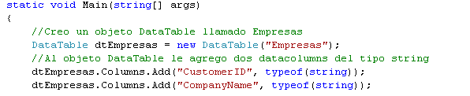

- Declaramos un objeto sqlconnection llamado myconn y le indicaremos el connectionstring que utilizará (ántes de realizar la operación, se debe verificar que el connection string sea el correcto en el ámbito donde se va a ejecutar)
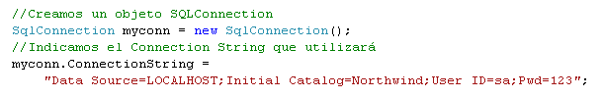

- Creamos un objeto SQLCommand y le indicamos la cadena TSQL que utilizará y el objeto sqlconnection que utilizará
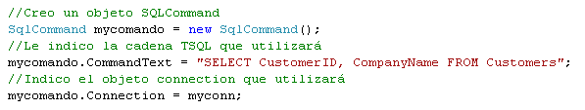

- Creamos ahora un objeto SQLDataReader y le indicamos el Select Command Text y el objeto slqconnection que utilizará
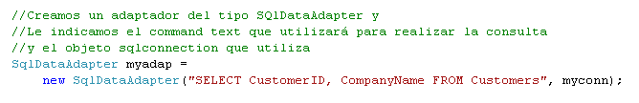

- Ahora abrimos la coneccion con la base de datos. Creamos un objeto DataReader llamado mydr e invocamos el método ExecuteReader del objeto mycomando que anteriormente hemos creado.

- Luego cargamos el objeto dtEmpresas, utilizando el método Load y pasandole en el argumento el objeto Datareader. Por último cerramos la coneccion
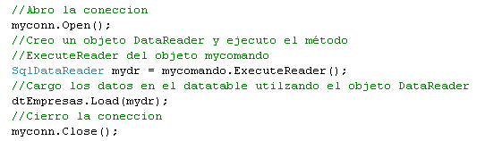

- Por último vamos a recorrer los registros obtenidos y representarlos en la consola
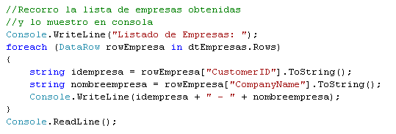

- El resultado final será el siguiente:
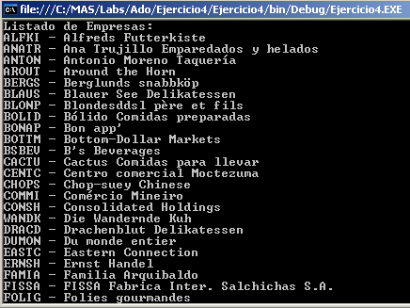

Hasta aquí, hemos aprendido a llenar un datatable por medio de su método Load y indicandole un objeto DataReader.

Objeto SQLConnection y SQLDataAdapter (.Fill)

Objetivo

Obtener conocimientos básicos en el manejo de los objetos connection y el objeto dataadapter

Duración Aproximada

15 minutos

Pasos o Recomendaciones

- Basado en el ejercicio anterior (de la clase pasada) , ahora veremos de realizar la mísma operación pero utilizando el objeto DataAdapter en ves del objeto DatarReader.

- Lo que vamos a hacer primeramente es eliminar el código que se muestra encuadrado a continuación

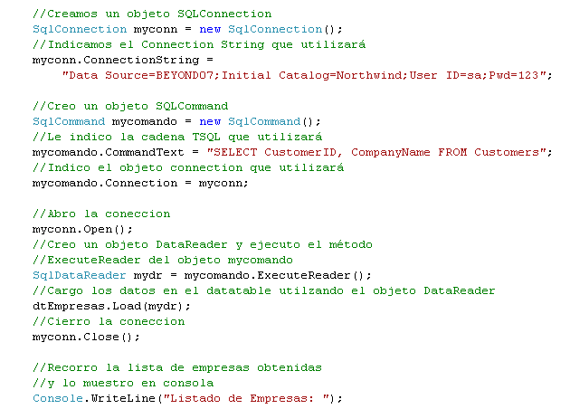

- En el lugar que previamente borramos creamos un objeto SQLDataAdapter y le indicamos el Select Command Text y el objeto slqconnection que utilizará

- Ahora abrimos la coneccion con la base de datos y rellenamos el contenido obtenido en el objeto DataTable llamado dtEmpresas. Por último cerramos la coneccion
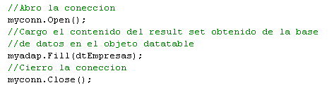

Por último ejecutamos la aplicación presionando F5 y vermos los mismos resultados que ántes

- Hasta aquí, hemos aprendido a llenar utilzando el método fill del objeto dataadapter para llenar el contenido en un datatable

Objeto SQLConnection y SQLDataAdapter (.Update)

Objetivo

Obtener conocimientos básicos en el manejo de los objetos connection y el objeto dataadapter utilizando el método Update()

Duración Aproximada

20 minutos

Pasos o Recomendaciones

- Basado en el ejercicio anterior, ahora veremos de realizar la mísma operación pero vamos a realizar cambios en nuestro datatable y luego volcarlos a la base de datos. De ésta manera pondremos en práctica el modelo de acceso a datos desconectados.
- Utilizando el mísmo ejercicio anterior vamos a ubicarnos al final del código y vamos a agregar el siguiente código.
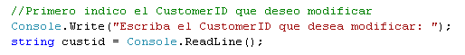

- Ahora recorremos la colección de datarows en busca del customerid
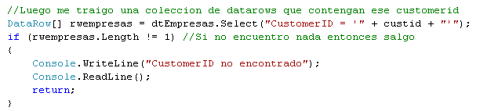
- Si no llegaramos a encontrar el customerid entonces enviamos un mensaje y finalizamos la ejecucion del programa

- Si encontramos el customerid, entonces me traigo el DataRow correspondiente que tiene dicho customerid y muestro en consola el nombre original y solicito un nuevo nombre para dicha empresa: 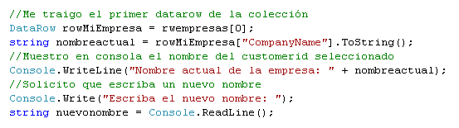

- Ahora que eh obtenido el nuevo nombre, modifico el datarow, pero primeramente hay que llamar al método .BeginEdit del propio datarow para luego poder asignarles valores y por último se debe llamar el método EndEdit() como se muestra en la siguiente figura:
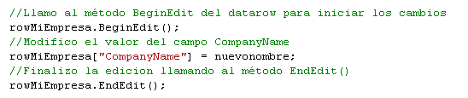

- Creamos un objeto command que será utilizado por el dataadapter para poder realizar los cambios necesarios en la base de datos. El objeto command que crearemos se llamará updcomando y le debemos indicar la cadena TSQL que utilizará para llamar a la BD y los parámetros que utiliza, tanto como su nombre, el tipo de dato, la longitud y el nombre del campo de nuestro datatable.
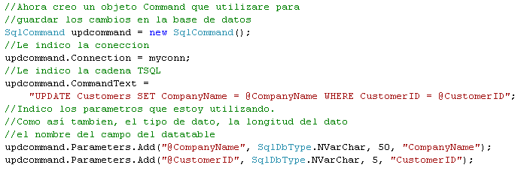
- Por último adjuntamos éste objeto a nuestro DataAdapter (myada) para luego invocar su método .Update() e indicarle el datatable que tiene que actualizar contra la base de datos.
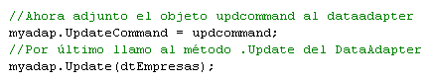
- Hasta aquí hemos aprendido a consultar en la base de datos, traer los resultados y guardarlos en un objeto en memoria (datatable), modificar su contenido y volver a conectarnos a la base de datos para guardar los cambios.

- De ésta manera se ve reflejado la importancia y trabajar en forma desconectada.
DataBinding

Duración Aproximada

35 minutos

Pasos o Recomendaciones

- En éste ejercicio mostraremos básicamente como enlazar datos de un origen de datos con un control de WinForms,

- Para ello crearemos un proyecto del tipo “Windows Application” con el nombre de “Ejercicio7”
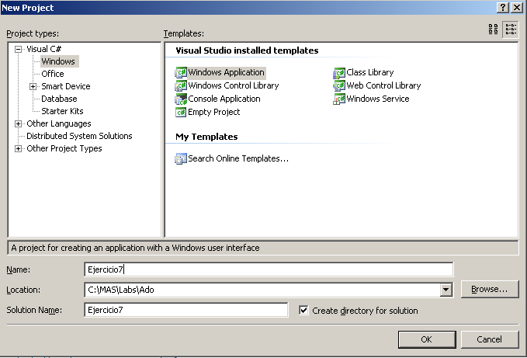
- En primer lugar arrastrar desde nuestro ToolBox en la sección “Data”, arrastraremos y colocaremos el control DataGridView sobre nuestro formulario “Form1”, una vez colocado resaltará un cuadro de tareas correspondiente al DataGridView de donde seleccionaremos de “Choose Data Source” la opción “Add Project Data Source…”
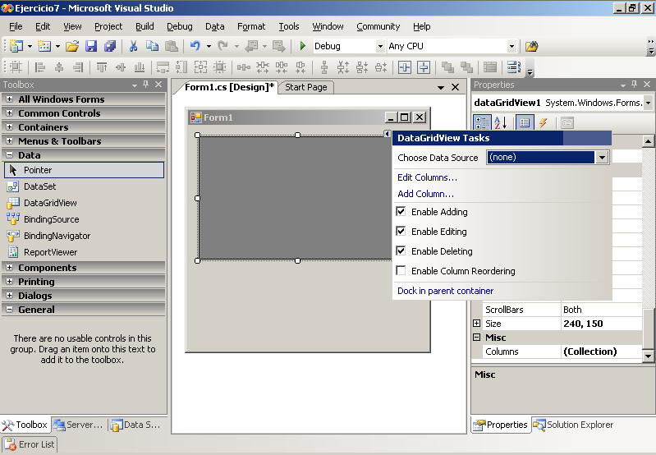

- Una ves que seleccionamos “Add Project Data Source..” aparecerá un cuadro con templates, de donde seleccionaremos “DataBase”
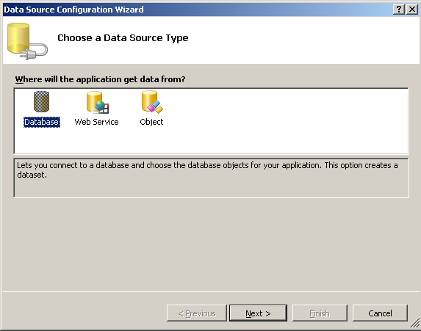
- Seleccionamos DataBase, luego “Next”, luego presionamos el boton “New Connection...”. luego veremos un cuandro de dialogo para seleccionar el origen y la base de datos. (dependiendo del ambito donde se desarrolle el curso, se deberia verificar primeramente el nombre y la instancia de sql donde resida una base de datos Northwind).
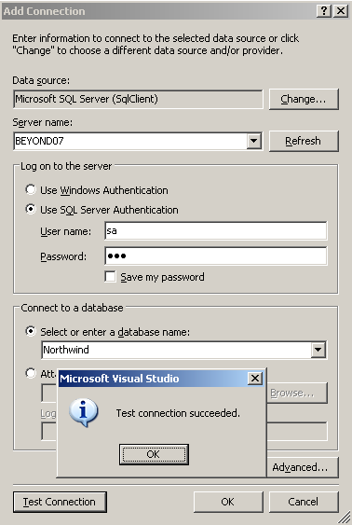

- Una vez que hallamos presionado “Ok”, VisualStudio nos notificará que es dentro de la cadena de coneccion hay datos importantes (nombre de usuario, contraseña), Presionamos “Yes” sobre el cuado de dialogo”

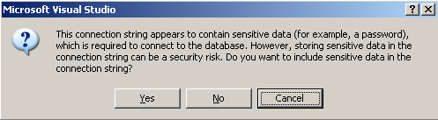
- Ahora VisualStudio nos brinda la posibilidad de guardar el conecction string dentro de un archivo externo de configuración, ya que si en el día de mañana cambia la ubicación del servidor, o las claves, etc, habria que entrar al código de la aplicación para modificar y volver a recompliar el programa. De ésta manera queda guardado en un archivo externo a la aplicación.

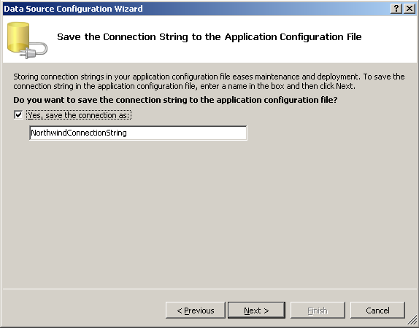

- Por último seleccionaremos de Tablas, la tabla Customers, y de ahí seleccionaremos únicamente los campos CustomerID y CompanyName. Por último presionamos “Finish”.
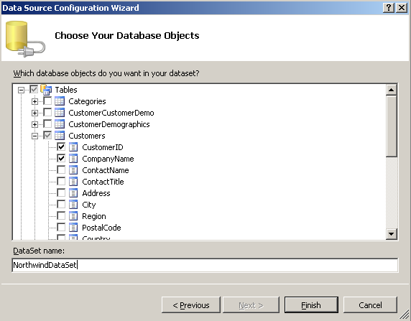
- Luego de finalizado el asistente veremos que el control DataGridView esta enlazado con un control llamado “customerBindingSource”, que a su ves éste control esta enlazado con un northwindDataSet (un dataset tipado que ha creado) y un customerDataTable que utilizara para realizar las consultas y/o modificaciones sobre la base de datos.
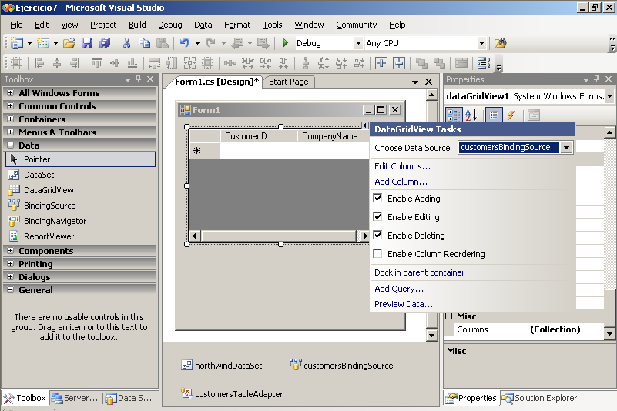

- Si presionamos F5 veremos que automáticamente se rellena el contenido en el control DataGridView

- Fin del ejercicio.

